一.File 类

java.io.File 类是文件、目录(文件夹)路径名的抽象表示，就是把硬盘中的文件、文件夹的路径抽象封装成一个 File 类，主要用于文件和目录的创建、查找和删除等操作。并且 File 类是一个和系统无关的类，任何操作系统下都可以使用这个类。

1.File 类的四个静态成员变量

2.File 类的构造方法

3.File 类的常用成员方法

* 获取功能的方法
* 判断功能的方法
* 创建、删除功能的方法
* File 类遍历文件夹(目录)功能的方法

二.递归

递归：指在当前方法内自己调用自己 。递归分为以下两种：直接递归和间接递归。

* 直接递归：方法自身调用自己

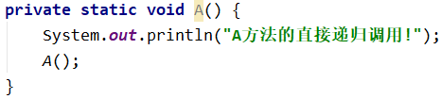

* 间接递归：A 方法调用 B 方法，B 方法调用 C 方法，C 方法再调用 A 方法

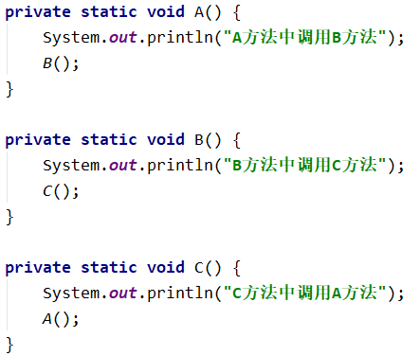

#.注意事项：

(1).递归一定要有条件限定，保证递归能够停止下来，并且递归调用次数不能太多，否则会发生栈内存溢出异常( java.lang.StackOverflowError )

(2).构造方法，禁止递归。构造方法一直递归会导致内存中创建无数个对象，直接编译报错。

1.递归累加求和

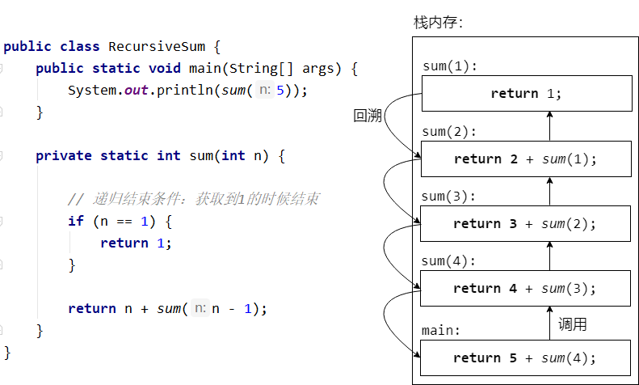

2.递归求阶乘

3.递归打印多级目录

三.综合案例

1.文件搜索

2.文件过滤器 FileFilter